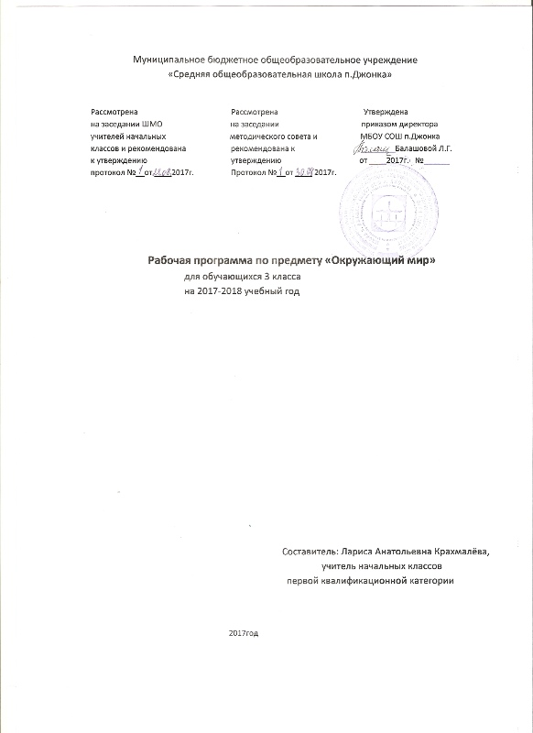

Пояснительная записка

Рабочая программа по окружающему миру для обучающихся 3 общеобразовательного класса Муниципального бюджетного общеобразовательного учреждения «Средняя общеобразовательная школа п. Джонка». Рабочая программа составлена в соответствии с требованиями федерального компонента государственного образовательного стандарта 2004 г., Примерной программой начального общего образования.
УМК «Окружающий мир 3 класс», под редакцией А.А.Плешакова и М.Ю.Новицкой, издательство «Просвещение» 2015 год. Положения «О структуре, порядке, разработки и утверждения рабочих программ учебных курсов, предметов, дисциплин (модулей), программ дополнительного образования» МБОУ СОШ п. Джонка».
Данная программа составлена с учётом преемственности с программой дошкольного образования, уровень подготовки учащихся базовый.
Цель:
формирование целостной картины мира и осознание места в нем человека на основе единства рационально-научного познания и эмоционально-ценностного осмысления ребенком личного опыта общения с людьми, обществом и природой.
Задачи:
1) развивать стремление к познанию окружающего мира и себя самого, своего внутреннего мира;
2) учить понимать особую роль России в мировой истории, воспитание чувства гордости за национальные свершения, открытия, победы; уважительно относиться к России, родному краю, своей семье, истории, культуре, природе нашей страны, её современной жизни;
3) воспитывать любовь и уважение к природе, школе, семье, родному городу, своему Отечеству;
- расширять опыт поведения в природной и социальной среде с точки зрения важнейших компонентов культуры, таких как норма, ценность, идеал.
Место предмета в учебном плане
Учебный план по окружающему миру МБОУ СОШ п. Джонка ориентирован на 34учебных недели
На изучение окружающего мира в 3 классе отводится 2 часов в неделю, 68 часов в год, из них на изучение программного материала 66 часов, контрольные работы 2 часа.

Тематическое планирование

№ | Разделы | Количество часов
1 | Радость познания. | 13
2 | Мир как дом. | 21
3 | Дом как мир. | 25
4 | В поисках всемирного наследия. | 9
Всего за год:68 часов

Для отслеживания результатов обучения используются следующие виды контроля: текущий, промежуточный (четверть, полугодие), итоговый.

Четверть  тверть | Четверти  Четверти
 | 1 | 2 | 3 | 4 | год
Формы контроля
Контрольная работа  Тест | 2 3 2 9 | 1 |  | 1 | 2
Содержание программ по окружающему миру
3 класс (68 часов)
№ | Содержание раздела | Количество часов
1 | Радость познания | 12 часов
Свет знания. Как изучают окружающий мир. Книга- источник знаний.
Отправимся на экскурсию. О чем расскажет план. Страны и народы на
политической карте мира. Транспорт. Средства информации и связи.
2 | Мир как дом | 20 час
Мир природы в народном творчестве. Из чего состоит всё. Мир небесных тел. Невидимое сокровище. Самое главное вещество. Природные стихии в народном творчестве. Кладовые Земли. Чудо под ногами. Мир растений. Мир животных. Невидимые нити в живой природе. Лес – волшебный дворец. Луг- царство цветов и насекомых. Водоём- дом из воды. Как сохранить богатства природы. Охрана природы в культуре народов России и мира.
3 | Дом как мир | 24 часов.
Родной дом - уголок Отчизны. Свой дом - свой простор. В красном углу сесть- великая честь. Побываем в гостях. Родословное древо. Муж и жена – одна душа. Добрые дети- дому венец. Строение тела человека. Как работает наш организм. Что такое гигиена. Наши органы чувств. Школа первой помощи. Семейный бюджет. Мудрость в старости.
4 | В поисках всемирного наследия | 12 часов.
Всемирное наследие. Московский Кремль. Озеро Байкал. Путешествие в Египет, Грецию, Иерусалим, Китай. Всемирные духовные сокровища.
 | Всего за год: | 68 часов

Формы организации учебных занятий
Групповая форма, индивидуальная форма, игровая, элементы беседы, исследование, наблюдение, сообщение, работа в парах, самостоятельные и практические работы, работа по алгоритму, составление памяток.

Основные виды деятельности
Заполнение таблицы, составление плана, работа по картине, пересказ, создание презентации.

Планируемые результаты

Ученик научится:
- понимать учебную задачу, сформулированную самостоятельно и уточненную учителем;
- сохранять учебную задачу урока (самостоятельно воспроизводить её в ходе выполнения работы на различных этапах урока);
- выделять из темы урока известные и неизвестные знания и умения;
- планировать своё высказывание (выстраивать последовательность предложений для раскрытия темы, приводить примеры);
- понимать и толковать условные знаки и символы, используемые в учебнике и рабочих тетрадях и других компонентах УМК для передачи информации;
- выделять существенную информацию из литературы разных типов (справочной и научно-познавательной);
- использовать знаково-символические средства, в том числе элементарные модели и схемы для решения учебных задач;
- понимать содержание текста, интерпретировать смысл, фиксировать полученную информацию в виде схем, рисунков, фотографий, таблиц;
- анализировать объекты окружающего мира, таблицы, схемы, диаграммы, рисунки, пословицы и поговорки с выделением отличительных признаков;
- классифицировать объекты по заданным (главным) критериям; включаться в диалог и коллективное обсуждение с учителем и сверстниками, проблем и вопросов;
- формулировать ответы на вопросы;
- слушать партнёра по общению и деятельности, не перебивать, не обрывать на полуслове, вникать в смысл того, о чём говорит собеседник;
- договариваться и приходить к общему решению в совместной деятельности;
- высказывать мотивированное, аргументированное суждение по теме урока;
- проявлять стремление ладить с собеседниками, ориентироваться на позицию партнера в общении;
- признавать свои ошибки, озвучивать их;

